P.V. "De Combinatie"

5de Midfondvlucht vanuit Roye op 2 juli.
Aantal duiven in concours: 192
Winnaar: Comb. Wielemaker met duif 16-3611796
Snelheid: 1160,47 m/pm.

Het weer werkte niet echt mee. Chevrainvilliers was oorspronkelijk de bedoeling als losplaats, daar regende het een hele dag. Terug naar Pt. St. Maxence waar meer kans was op een lossing. Zaterdag was het echter zo slecht dat nergens gelost kon worden. De verwachte weersverbetering voor zondagmorgen bleef ook uit, zodat nog eens dichterbij gekomen werd naar Roye, waar de duiven op zondagmiddag 14:00 uur gelost konden worden. Het weer werd zondagmiddag ook beter en na al dat gesleep met de duiven toch nog een redelijk probleemloze vlucht.

De winnaar vinden we bij de combinatie Wielemaker op Groot Abeele. Het is een zomerjong van 2016, die in zijn geboortejaar alleen maar enkele navluchtjes gevlogen heeft. Nu in 2017 een aantal keren voorzichtig opgeleerd op Quievrain en Noyon en daarna pas ingekorfd voor prijs. Zoals je kan zien is Krijn voorzichtig met deze duiven. Gevaarlijke klanten volgens Krijn, je bent je zo kwijt. Een voorbeeld dat misschien wel navolging verdient. Als ik op eigen hok kijk en bij anderen hoor ik het ook hebben die duiven toch weinig ervaring en als het even tegenzit ben je ze gauw kwijt als jaarling. We staren ons blind op die ene duif die met weinig ervaring een grote vlucht wint en uitgebreid in het nieuws komt. Dit zijn echter de uitzonderingen.

Over de afstamming is wel wat bijzonders te vertellen. De vader is een rechtstreeks van Gaby Vandenabeele. Dat komt wel meer voor, maar het verhaal waarop Krijn aan de duif is gekomen is wel mooi. Deze duif van Gaby was namelijk verdwaald en liep bij Krijn binnen. Gaby kwam hem terughalen, maar kort daarna zat hij weer bij Krijn. Toen mocht hij hem houden.
De moeder is gekweekt uit een doffer van Koen Minderhoud en een duivin van Koek.

Bij het maken van de reportage was de ‘796’ onderweg voor zijn volgende opdracht, daarom maar een foto van de vader, de duif van Gaby.

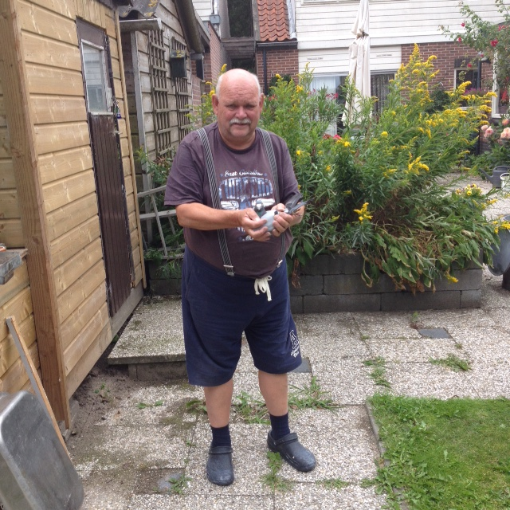

Krijn met de vader van de ‘796’

Uitblinkers van de week met 50% of meer: Comb. Huige-Schotanus met 8 van de 16 en Koen Minderhoud met 5 van de 6.

